PRENOM : ………………………………………….
DATE : ……………………………………………………………………………………………….
MS BILAN FRANCAIS
Objectif 1 : Identifier les lettres en CAPITALES D’IMPRIMERIE.
Entourer les lettres reconnues par votre enfant.
A Z E R T Y U I O P Q S D
F G H J K L M W X C V B N
Objectif 2 : Ecrire les lettres en CAPITALES sous la dictée sans aucune aide.
TOUTES LES VOYELLES + 12 CONSONNES DE VOTRE CHOIX
(entourer tout ce qu’il a réussi)

Objectif 3 : Compter les syllabes des mots. Ecrivez le nombre de syllabes.
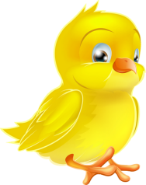  pou/ssin |   éléphant |   ordinateur | 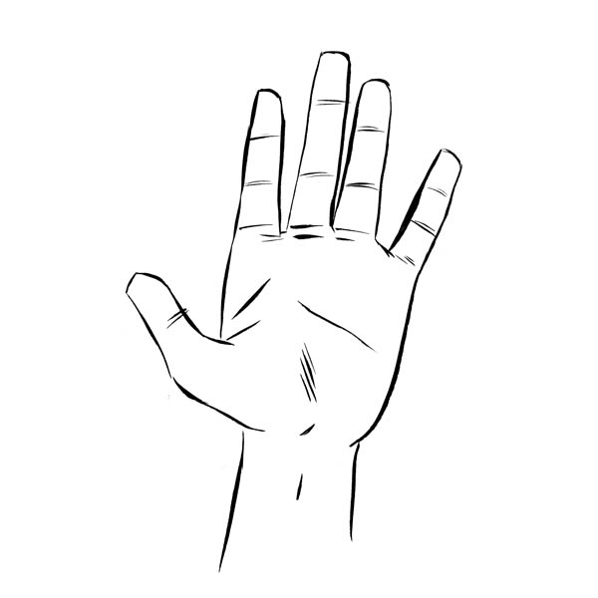  main | 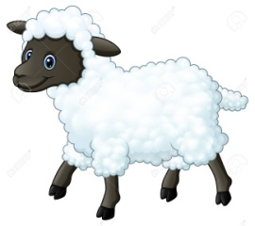  mouton
2

Objectif 4 : Retrouver la rime finale des mots. Entourez le mot qui se termine comme l modèle.
Poussin Câlin Coussin
Taureau tornades carreaux
Piment moulin charmant

